 | ИСПОЛНИТЕЛЬНЫЙ КОМИТЕТ МАМАДЫШСКОГО  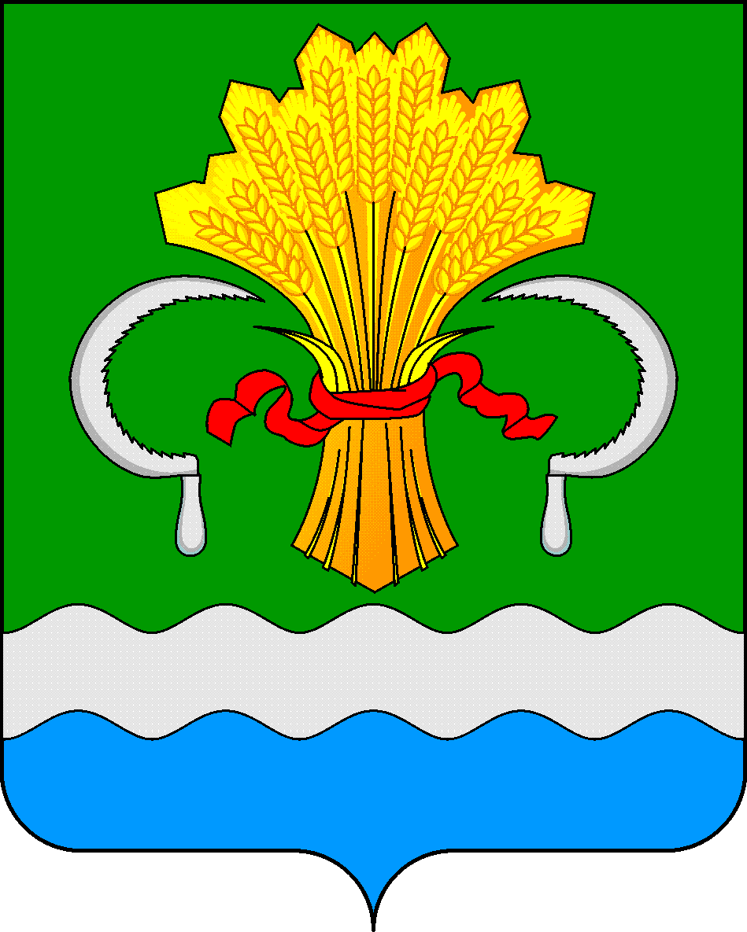  МУНИЦИПАЛЬНОГО РАЙОНА  РЕСПУБЛИКИ ТАТАРСТАН  ул.М.Джалиля, д.23/33, г. Мамадыш,  Республика Татарстан, 422190 |  | ТАТАРСТАН РЕСПУБЛИКАСЫНЫҢ  МАМАДЫШ МУНИЦИПАЛЬ  РАЙОНЫНЫҢ БАШКАРМА КОМИТЕТЫ  М.Җәлил ур, 23/33 й., Мамадыш ш.,  Татарстан Республикасы, 422190
 | Тел.: (85563) 3-15-00, 3-31-00, факс 3-22-21, e-mail: mamadysh.ikrayona@tatar.ru, www.mamadysh.tatarstan.ru
 | Постановление  №358 |  | Карар  от «22» 09 2025 г.

Татарстан Республикасы Мамадыш муниципаль районы Башкарма комитетының 2021 елның 7 октябрендәге «Муниципаль хезмәт күрсәтүнең административ регламентларын яңа редакциядә раслау турында» 331 номерлы карарына үзгәрешләр кертү хакында

«Дәүләт һәм муниципаль хезмәтләр күрсәтүне оештыру турында» 2010 елның 27 июлендәге 210-ФЗ номерлы Федераль законны гамәлгә ашыру максатларында, «Гражданнарның үз ихтыяҗлары өчен бакчачылык һәм яшелчәчелек алып баруы һәм Россия Федерациясенең аерым закон актларына үзгәрешләр кертү турында» Федераль законга үзгәрешләр кертү хакында» 2025 елның 31 июлендәге №353-ФЗ Федераль закон һәм Россия Федерациясенең башка закон актлары Татарстан Республикасы Мамадыш муниципаль районы Башкарма комитеты карар бирә:
1. Татарстан Республикасы Мамадыш муниципаль районы Башкарма комитетының 2021 елның 7 октябрендәге «Муниципаль хезмәт күрсәтүнең административ регламентларын яңа редакциядә раслау турында» 331 номерлы карарына түбәндәге үзгәрешләрне кертергә:
1.1 2,3 нче кушымталарның 2.8.2.1 пунктының 16 пунктчасында "чикле" сүзен төшереп калдырырга;
1.2. 2,3 нче кушымталарның 2.8.2.1 пунктының 3 нче пунктчасын түбәндәге редакциядә бәян итәргә:
"3) җир кишәрлеге бирү турындагы гаризада күрсәтелгән җир кишәрлеге бакчачылык яисә коммерциягә карамаган яшелчәчелек ширкәтенә бирелгән җир кишәрлеген бүлү нәтиҗәсендә барлыкка килгән, моңа мондый гариза белән шушы ширкәт әгъзасының (әгәр мондый җир кишәрлеге бакчачылык яисә яшелчәчелек коммерциягә карамаган ширкәттә катнашу (әгъзалык) хокукына ия булмаган граждан мөрәҗәгать иткән очраклар керми, федераль законнар, Россия Федерациясе субъектлары законнары нигезендә җир кишәрлеген беренче чиратта яисә чираттан тыш сатып алуга йә әлеге Кодексның 39_18 статьясы нигезендә җир кишәрлеге (әгәр мондый җир кишәрлеге бакчачылык кишәрлеге булса) сатып алуга хокукы булган, шулай ук гражданнар үз ихтыяҗлары өчен бакчачылык яисә яшелчәчелек алып бара торган территория чикләрендә урнашкан җир кишәрлекләре(әгәр җир кишәрлеге гомуми билгеләнештәге җир кишәрлеге булып тора) милекчеләреннән тыш;";.
2. Әлеге карарны Татарстан Республикасының http://mamadysh.tatarstan.ru// рәсми хокукый мәгълүмат порталында бастырып чыгарырга һәм Мамадыш муниципаль районының рәсми сайтында урнаштыру юлы белән халыкка җиткерергә..
3. Әлеге карарны контрольдә тотуны Мамадыш муниципаль районы Башкарма комитеты җитәкчесе урынбасары Р.М. Никифоровка йөкләргә.

Җитәкче Р.М.Гарипов

